
Le escursioni consigliate

Le escursioni di seguito riportate, elencano quelle che a nostro avviso rappresentano i luoghi di maggior interesse storico, culturale e paesaggistico, scelte dalla Ischia Travel Web che da anni opera nel settore turistico dell’isola. Leader incontrastato dell’accoglienza ad Ischia e primo promotore delle prenotazioni on-line con contatto diretto con gli Hotels convenzionati, si impegna anno dopo anno a proporre offerte turistiche sempre più complete e convenienti, garantendo sempre il miglior rapporto qualità/prezzo.
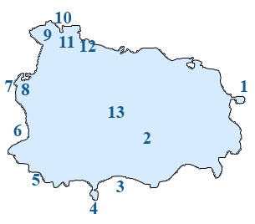

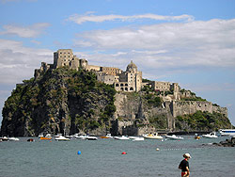 | 1) Castello Aragonese  Una delle escursioni da non perdere assolutamente, è sicuramente il Castello Aragonese, uno dei castelli marini più belli d'Europa. Sorge su un isolotto di roccia eruttiva di fronte al borgo di Ischia Ponte, collegato con un ponte in muratura con il resto dell'isola. La storia della Fortezza è legata alle vicende storiche del regno di Napoli per la sua posizione strategica militare, ricco di avvenimenti e di leggende, trasmette al visitatore un'aria surreale, lasciandogli immaginare i mille aspetti della vita medioevale, fatta di nobili, castellani e cavalieri che hanno vissuto un tempo su questo magnifico scoglio.
Apertura: 09.00 / 19.30 - Tel. 081 991959 - Linea Bus 15 - 7

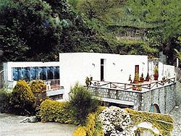 | 2) Sorgente di Nitrodi  Per gli amanti del proprio corpo ma anche per i semplici curiosi, la visita alla sorgente di Nitrodi sbalordirà tutti per le sue acque uniche. Tra gli effetti immediati, dopo essersi bagnati, risalta dopo pochi istanti una la pelle sana, pura, liscia come la seta e luminosa, da togliere qualsiasi dubbio anche ai più diffidenti. Conosciuta già in epoca Romana, la sorgente cura problemi Dermatologici, Gastro-enterologi, Diuretici, Uricemici, Calcolatici-renali, ecc.  Nitrodi si trova in località Buonopane, nel comune di Barano.
Apertura: 09.00 - 20.00 - Tel. 340.3829770 - Linea Bus CD -11

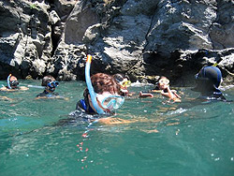 | 3) Nemo Snorkeling – Tel 081 333 5000  L’Associazione NEMO nasce con lo scopo primario di proporre e diffondere la cultura del mare, di recuperare un rapporto certamente antico fra l’uomo e il suo mare, quanto mai impellente per chi vive su un’Isola dove l’interazione diviene l’inevitabile azione per aprirsi le strade del mondo. Le escursioni proposte:  1) Ischia – Castello Aragonese  2) Lacco Ameno – S.Montano  3) Forio – Citara  4) S.Angelo – La Roja  5) Barano – Maronti  Contatti 081 333 5000

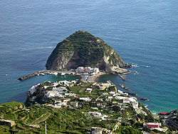 | 4) Il borgo di Sant’Angelo  Il borgo di Sant’Angelo è l’angolo più mediterraneo dell’isola, con le sue cassette di pescatori dai tipici colori, le scalinatelle e i vicoletti che dalla piazza salgono fin su alla parte alta del paesino, fanno di questo posto un piccolo paradiso, amato dai turisti in cerca di tranquillità. La passeggiata sull’istmo di spiaggia che collega il paesino con l‘isolotto di fronte (detto la Torre), regala al visitatore un profumo di mare e dei colori al tramonto davvero unici, una quiete interrotta solo al passaggio dei copiosi storni di gabbiani che frequentano il tratto di mare antistante.

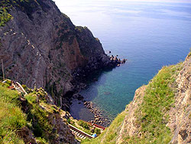 | 5) Baia di Sorgeto  Una delle bellezze naturali di Ischia è senza dubbio la Baia di Sorgeto, nella contrada di Panza del comune di Forio. Sotto una grande roccia fuoriesce a temperature elevate una sorgente termale e l'acqua è così calda, che è impossibile bagnarsi nelle immediate vicinanze, ma tutto intorno ad essa vi è una recinto di rocce che formano una piscina termale nel mare, lasciando al bagnante il piacere di immergersi nelle sue calde acque cullati dalle onde del mare. Molto piacevole raggiungere la Baia via mare, mentre via terra vi è una "bella" scalinata che scende fino giù al mare.

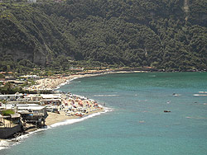 | 6) Spiaggia di Citara  La spiaggia di Citara, nel comune di Forio, è tra le più belle di Ischia, costeggiata sul lato sinistro dal maestoso promontorio di Punta Imperatore, con il suo bianco faro, ha tutte le caratteristiche per rappresentare la cartolina d'Ischia. La sua sabbia dorata e il mare verde cristallino rilassano i sensi mentre i caldi raggi del sole che colpiscono questo lido a sud dell'isola temperano la pelle dei bagnanti. Per i più sofisticati, a pochi passi vi sono i famosi giardini di Poseidon, complesso termale con oltre 20 piscine a temperature differenti, saune scavate nella roccia tufacea e molto altro.

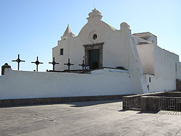 | 7) Chiesa del Soccorso  La chiesa del Soccorso, nel comune di Forio, racchiude in se un architettura mista tra Bizantino e Moresco, a riconferma della forte influenza turca e mediorientale dei secoli scorsi. Eretta su uno sperone di roccia a picco sul mare, rappresenta un splendido angolo mediterraneo di Ischia. Nelle immediate vicinanze sorge l'ex Convento dei Frati Francescani, oggi municipio del comune e l'annessa Chiesa di San Francesco d'Assisi, risalenti al 1646. Sempre sulla Piazza Municipio l'Arciconfraternita di Santa Maria di Visitapoveri, altro esempio della devozione cristiana dell'isola.

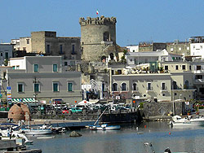 | 8) Il Torrione a Forio  Già a partire dal IX secolo l'isola era succube dalle continue incursioni dei Pirati Saraceni, alle quali subentrarono poi quelle dei Turchi e dei loro sudditi della Barberia (Nord Africa). La popolazione ormai esausta dai saccheggi subiti, decise nel 1480 la costruzione della prima e più grande torre di avvistamento del paese, il Torrione, seguita nel tempo da altre 15 torri difensive. Realizzata su uno spuntone di roccia tufacea nel centro cittadino, troneggia sul panorama del paese, di cui ne è diventato il simbolo. Oggi è Museo civico ed ospita una collezione del famoso artista foriano Giovanni Maltese.

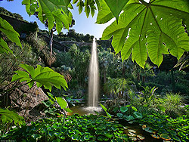 | 9) Giardini La Mortella  I Giardini la Mortella rappresentano un’opera botanica di incredibile valore. Voluto dal musicista Sir Wiliam Walton, compositore reale della corte Inglese che elesse negli anni ‘50 il comune di Forio come sua seconda patria, ha vinto negli scorsi anni il primo premio quale Miglior Giardino d’Italia. Un ambiente floreale ricco di piante e fiori dai mille colori, alcuni rarissimi della foresta amazzonica che hanno ritrovato sull’isola un ambiente a loro ideale. Durante l’estate si svolgono concerti di musica classica con borse di studio per i giovani talenti a livello internazionale.  Apertura: 09.00 - 19.00, Mart., Giov., Sab., Dom. – Tel. 081 986220 – Linea Bus CD-CS-1-2-14

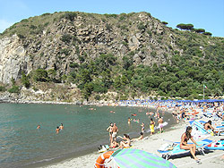 | 10) Baia di San Montano  La Baia di San Montano, nel comune di Lacco Ameno, con la sua particolare conformazione e per il paesaggio insolito, dà la sensazione di trovarsi in un luogo esotico, un’insenatura naturale che con i suoi due lati protratti verso il mare, accolgono il bagnante in un abbraccio protettivo. La sua sabbia fine, il basso fondale e le limpide acque fanno di questa caletta una delle più belle spiagge di Ischia. Alle spalle della baia, il Parco Idrotermale Negombo dotato di varie piscine d’acqua di mare e termale.

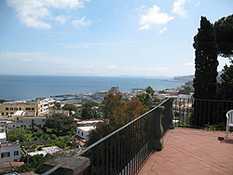 | 11) Museo di Villa Arbusto  Il Museo Archeologico di Pithecusae di Lacco Ameno racconta i millenni di storia delle antiche civilità dell’isola, primi i greci che fondarono la prima colonia del Mediterraneo occidentale. Raccoglie reperti di inestimabile valore, tra cui la Coppa di Nestore, primo esempio di scrittura alfabetica greca trasmessa ai popoli italici, descritta anche dall'Iliade. Il Museo, ricavato dalla ex Villa Arbusto appartenuta al magante Angelo Rizzoli che negli anni ’50 e ’60 fece del paese il rifugio degli attori di Hollywood che lavoravano con la sua “Cineriz”.  Apertura: 09.00 - 13.00 / 15.00 - 19.30 – Giovedì chiuso – Tel. 081 900356 – Linea Bus CD-CS-1-2

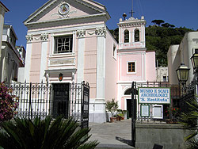 | 12) Museo di Santa Restituta  Negli anni ’50, durante alcuni lavori di manutenzione alla Chiesa di Santa Restituta nel comune di Lacco Ameno, furono scoperti sotto il pavimento una cripta paleocristiana con numerose tombe, dopo questi sorprendenti ritrovamenti gli scavi proseguirono alacremente fino a rinvenire antichissimi sepolcri costruiti secondo le usanze fenicie, puniche e greco-romane. Il museo è ubicato nello stesso luogo di rinvenimento dei reperti, mentre il primo edificio cristiano sorse nel IV-V secolo d.C. legato al nome di Santa Restituta, vittima delle persecuzioni dei Cristiani e fuggiasca da Cartagine.

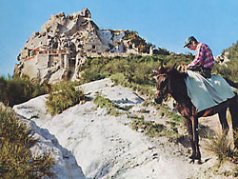 | 13) Il monte Epomeo  Per gli amanti del verde e della natura, un’escursione sulla cima dell’isola rimarà indimenticabile. Il monte Epomeo, con i sui 789 mt. di altezza domina l’intero golfo di Napoli, arrivando a nord fino alle isole Pontine ed al Circeo. Un panorama mozzafiato rivela al turista l’incomparabile bellezza dell’isola e dei sui dintorni. Raggiungibile dal comune di Serrara Fontana tramite una via mulattiera ed attraversando la tipica macchia mediterranea, giunti sulla cima, un antico eremo scavato nel tufo e trasformato in un originale albergo, può accogliere i fortunati ospiti che desidereranno aspettare l’alba.

